案件配信メール管理システム
仕様書(要件定義書 / 基本設計書 / 詳細設計書)
第3版
作成日: 2026年7月9日

改訂履歴
版数 | 日付 | 内容 | 作成者
第1版 | 2026-07-09 | 新規作成 | ―
第2版 | 2026-07-09 | 目的・背景・スコープ、非機能要件の定量化、異常系一覧、セキュリティ運用、データ保持・削除ポリシー、監査ログ、用語集を追加。省略項目に「テスト計画・受け入れ基準」を追記 | ―
第3版 | 2026-07-09 | Power Automateフローの実機情報(候補者テーブルの確定項目、プロンプト全文、JSON入出力スキーマ、実行履歴仕様)を反映。5章「LLM連携仕様」、6章「画面表示とデータ項目の対応」、7章「ログ項目」、8章「リリース時の既知課題」、9章「未決事項一覧」、10章「レビュー結果」を新設 | ―

はじめに

背景
案件配信メールは共有メールボックスに日々多数届くが、従来はメール本文を都度目視で確認する必要があり、案件の検索性・一覧性・応募状況の管理が属人化しやすいという課題があった。本システムは、メール受信からSupabaseへの構造化データ登録までをPower Automateで自動化し、Web上で検索・応募管理・統計把握までを行えるようにすることで、この課題を解消することを狙いとする。

目的
- 案件配信メールから案件情報(勤務地/スキル/単価/募集人数/期間等)を自動的に構造化データとして蓄積する。
- 管理者がキーワード・地域・スキル等で案件を素早く検索・絞込できるようにする。
- 応募状況(お気に入り/応募済み/閲覧履歴)を管理し、案件の傾向をグラフで可視化・分析できるようにする。

対象範囲(スコープ)
区分 | 内容
対象 | 共有メールボックスからのメール取込(Power Automate)、案件の検索・閲覧・応募管理(Web)、統計グラフの表示・書き出し(PDF/Excel/CSV)、管理者ログイン認証
対象外 | 一般利用者(応募者本人)向けの画面・アカウント、管理者アカウントの追加・削除を行う管理画面(Supabase側で直接運用)、メール配信元・応募先とのAPI連携、モバイルアプリ、テスト計画・受け入れ基準の策定(別途テスト計画書に委ねる)
※ 本書は現行実装の仕様を記述する仕様書であり、上記「背景」「目的」は実装内容から整理したものである。事業上の正式な目的・優先度は関係者間で別途確認・合意すること。

目次

※ 目次はWordで本文書を開いた際に「フィールドの更新」(F9キー)を行うと最新の内容に更新されます。

1. 要件定義

1.1 システム構成図
本システムは、メール受信から案件情報の管理・分析までを以下の要素で構成する。
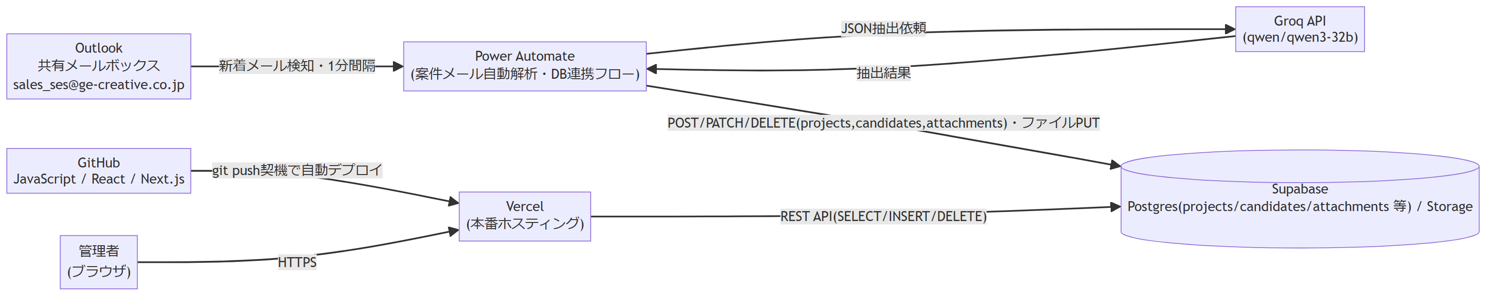
図1-1 システム構成図
構成要素 | 役割
Outlook(共有メールボックス sales_ses@ge-creative.co.jp) | 案件配信元から送られてくるメールを受信する窓口
Microsoft Power Automate(案件メール自動解析・DB連携フロー) | 1分間隔でメールを検知し、本文をテキスト化、Groq API(AI)で情報抽出した上でSupabaseへ登録・更新・削除する
Groq API(qwen/qwen3-32b) | メール本文から案件情報(勤務地/単価/スキル/期間/募集終了/人材提案判定/カテゴリ等)をJSON形式で抽出するAI推論エンドポイント
Supabase | 案件データ(Postgres: projects/candidates/attachments等)・添付ファイル(Storage)・認証用テーブルを保持するバックエンド
GitHub | 本システム(Next.js/React)のソースコード管理・CI/CD連携先
Vercel | Next.jsアプリケーションの本番ホスティング環境
管理者(ブラウザ) | Vercel上のWebアプリにHTTPSでアクセスし、案件の閲覧・管理・統計分析を行う

1.2 業務フロー
メール受信から管理者による案件活用までの一連の業務の流れを以下に示す。
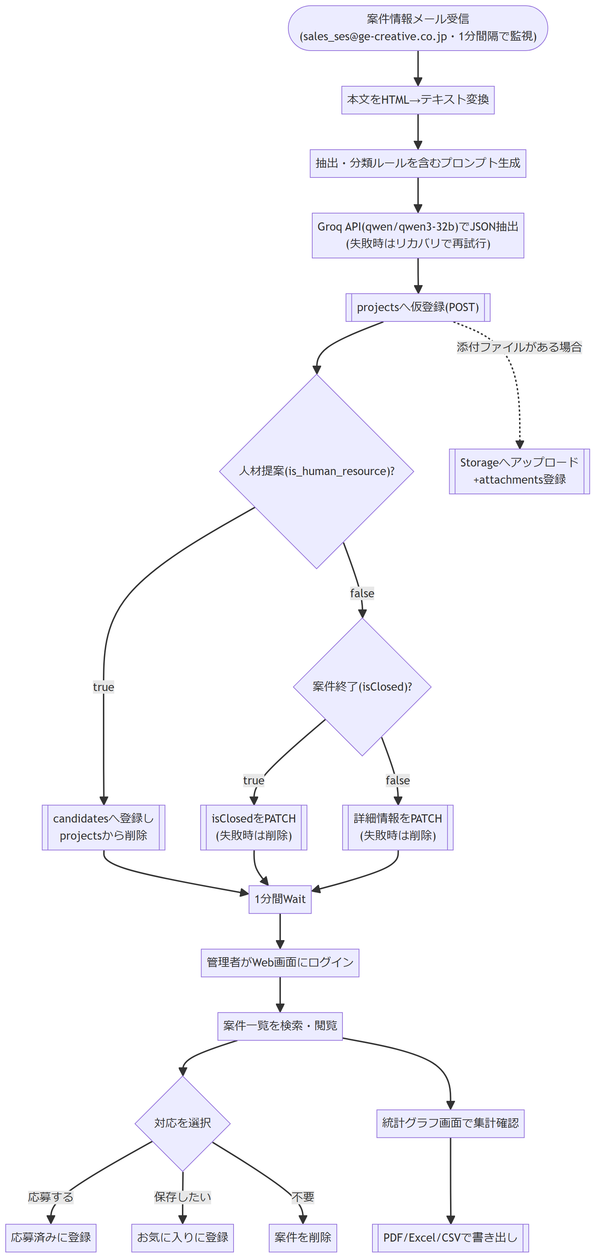
図1-2 業務フロー図

1.3 機能一覧
機能を「レベル1:システム」〜「レベル5:画面・帳票単位」の5階層で整理する。
L1 システム | L2 サブシステム | L3 業務単位 | L4 機能グループ単位 | L5 画面・帳票単位
案件配信メール管理システム | メール取込サブシステム | 案件情報取込業務 | メール監視/本文テキスト化/AI情報抽出/Supabase登録 | (画面なし・Power Automateフロー)
案件配信メール管理システム | Web管理サブシステム | 認証管理業務 | ログイン/ログアウト | ログイン画面
案件配信メール管理システム | Web管理サブシステム | 認証管理業務 | 初回パスワード設定 | 初期パスワード設定画面
案件配信メール管理システム | Web管理サブシステム | 認証管理業務 | パスワードリセット | パスワードリセット画面
案件配信メール管理システム | Web管理サブシステム | 案件検索閲覧業務 | キーワード/地域/都道府県/スキル絞込・リモート/募集停止フィルタ | 案件一覧画面
案件配信メール管理システム | Web管理サブシステム | 案件検索閲覧業務 | ページネーション(上部/下部) | 案件一覧画面
案件配信メール管理システム | Web管理サブシステム | 案件検索閲覧業務 | 案件詳細表示・添付ファイルダウンロード | 案件詳細モーダル
案件配信メール管理システム | Web管理サブシステム | 応募管理業務 | お気に入り登録/応募済み管理/閲覧履歴管理 | 案件一覧画面
案件配信メール管理システム | Web管理サブシステム | 応募管理業務 | 案件削除(添付ファイル含む) | 案件一覧画面
案件配信メール管理システム | Web管理サブシステム | 統計分析業務 | 円グラフ(月別内訳)/棒グラフ(年間推移)集計、地域・年・月絞込 | 統計グラフ画面(/stats)
案件配信メール管理システム | Web管理サブシステム | 統計分析業務 | PDF/Excel/CSV書き出し(保存先選択対応) | PDF帳票/Excel帳票/CSV帳票

1.4 機能概要
主要な機能について、処理の流れと特筆すべき実装上の要点を示す。

1.4.1 案件情報取込機能
フロー名: 案件メール自動解析・DB連携フロー(Power Automate)。共有メールボックス sales_ses@ge-creative.co.jp を1分間隔でポーリングし、新着メールを検知する。
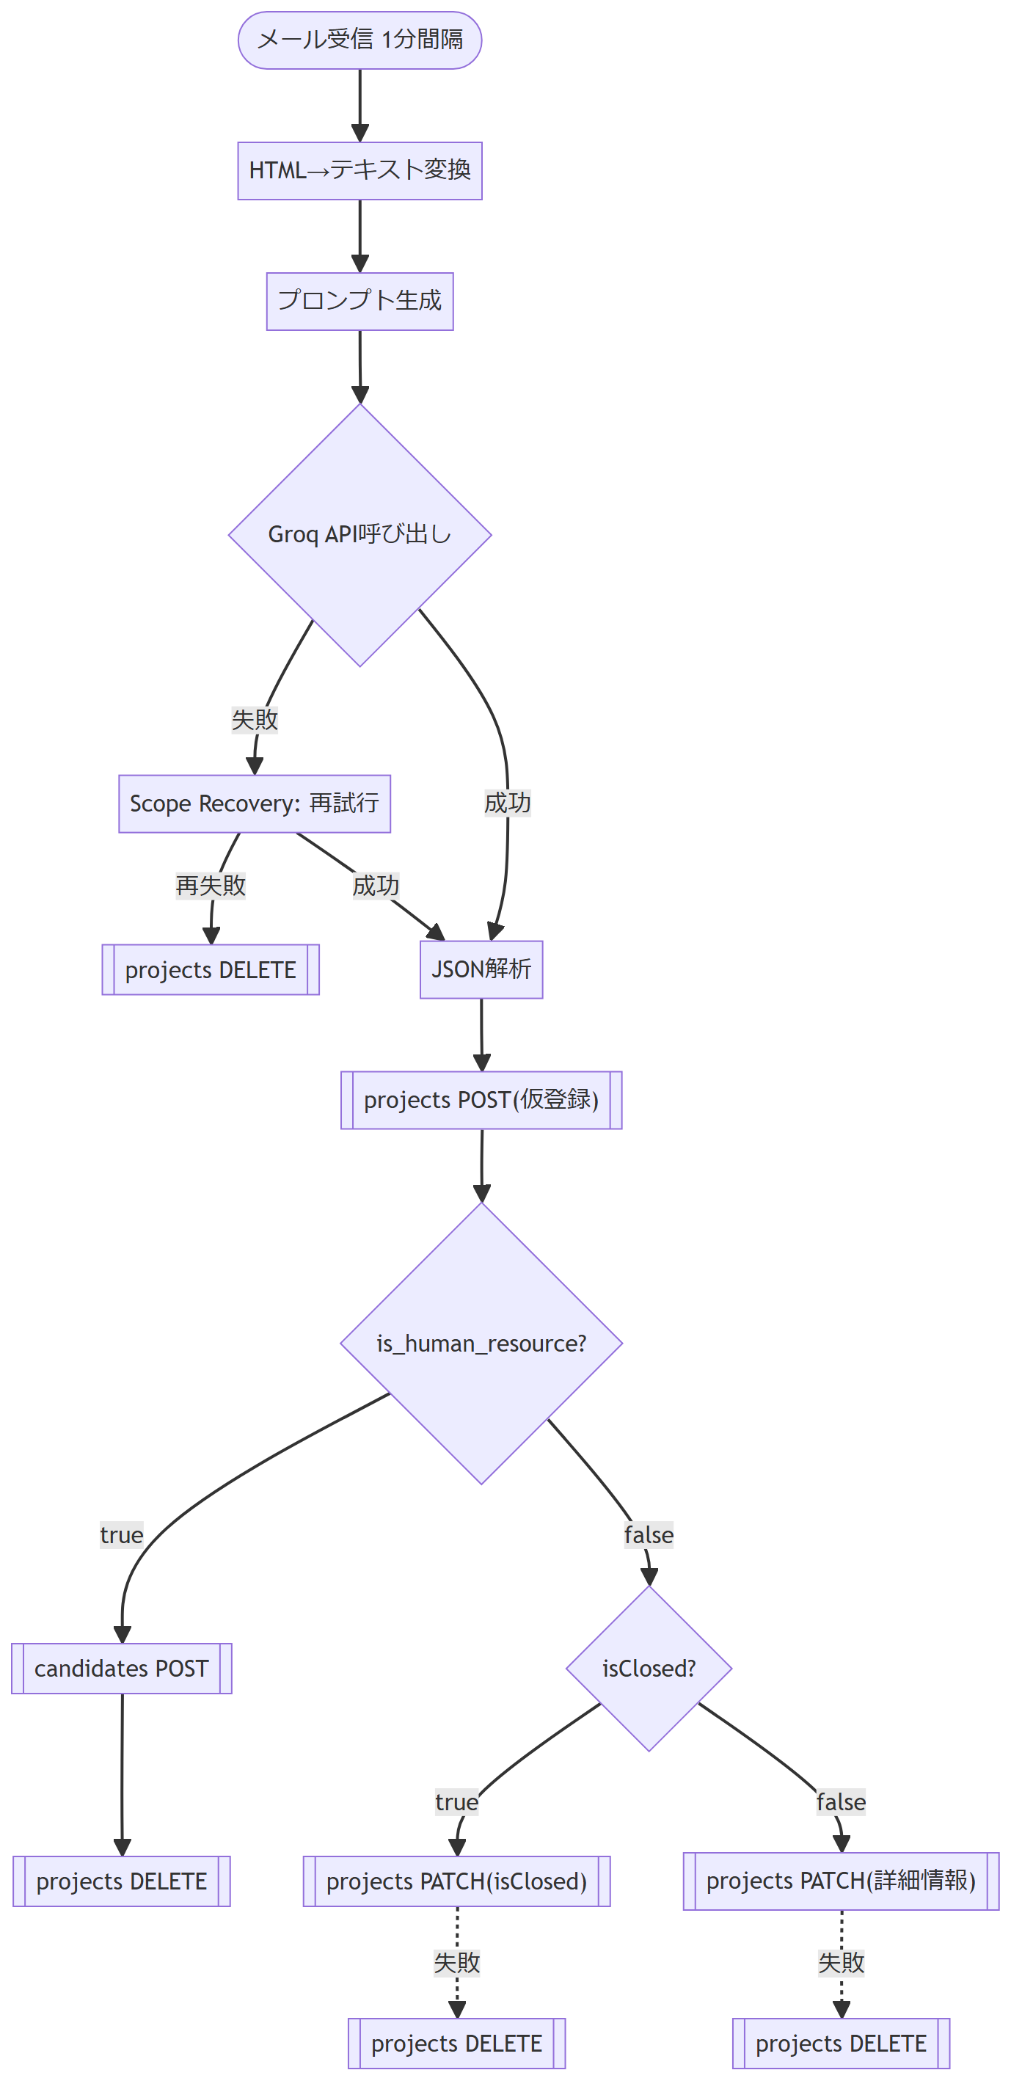
図1-3 案件情報取込のフロー
- メール本文をHTMLからプレーンテキストに変換した上で、抽出ルール・分類ルールを含むプロンプトを生成し、Groq API(モデル: qwen/qwen3-32b、Chat Completions形式・response_format=json_object)へ送信してJSON形式で情報を抽出する(Scope Normal)。
- 抽出項目には location(勤務地) / price(単価) / skills(必須スキル) / period(期間) / isClosed(募集終了フラグ) / end_date(募集期限) / is_human_resource(人材提案フラグ) / category(カテゴリ) が含まれる。
- Groq API呼び出しが失敗した場合はScope Recoveryで1回再試行し、再試行も失敗した場合は後述の仮登録レコードをprojectsから削除して処理を打ち切る。
- AI応答をJSON解析した後、まずprojectsテーブルへ仮登録(POST)する。
- is_human_resourceがtrue(他社からの人材紹介メールと判定)の場合は、candidatesテーブルへ登録した上でprojectsの仮登録レコードを削除する(案件情報としては扱わない)。
- is_human_resourceがfalseの場合はisClosedで分岐する。案件終了(true)の場合はisClosedフラグをPATCH更新、通常案件(false)の場合は抽出した詳細情報でPATCH更新する。いずれもPATCHが失敗した場合は仮登録レコードを削除する。
- 本処理は本システム(Next.js側)の外部で完結しており、Webアプリケーションからは実行トリガーできない。

1.4.1.1 添付ファイル取込
メールに添付ファイルがある場合、案件登録とは別に添付ファイルごとのループ処理でSupabaseへ取り込む。
図1-3a 添付ファイル取込のフロー
- 添付ファイルを取得し、GUID+拡張子でファイル名を生成した上で、Supabase StorageへHTTP PUT(バイナリ・x-upsert=true)でアップロードする。
- 該当案件をprojectsからGETで検索した上で、attachmentsテーブルへPOSTする(attachments_id にはメールのメッセージIDを設定する。この値はprojects.projects_idと同一である)。
- アップロード・登録が失敗した場合のリカバリ(再試行等)は現状実装されていない。失敗した添付ファイルはSupabaseに取り込まれない。

1.4.2 認証機能
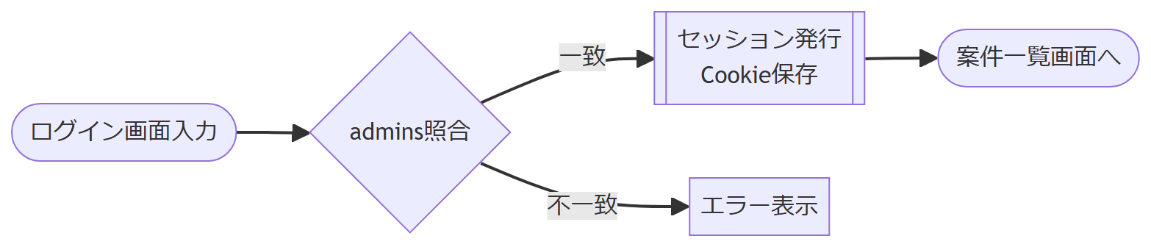
図1-4 ログインのフロー
- パスワードはPBKDF2(反復回数100,000回、SHA-512)でハッシュ化してadminsテーブルに保存し、平文は保持しない。
- 認証後はUUIDトークンを発行し、sessionsテーブルに保存の上、HttpOnly Cookie(本番環境ではSecure属性付与)としてブラウザへ返却する。
- パスワード未設定のアカウントは「初回ログイン」として初期パスワード設定画面に誘導する。

1.4.3 案件検索閲覧機能
図1-5 案件検索閲覧のフロー
- APIから案件データを1,000件単位でページングしながら全件取得し、以降の検索・絞込はクライアント側(ブラウザ)で行う。
- 登録から365日を経過した案件は自動的に非表示となり、終了30日前からは「まもなく終了」バッジを表示する。

1.4.4 統計分析・書き出し機能
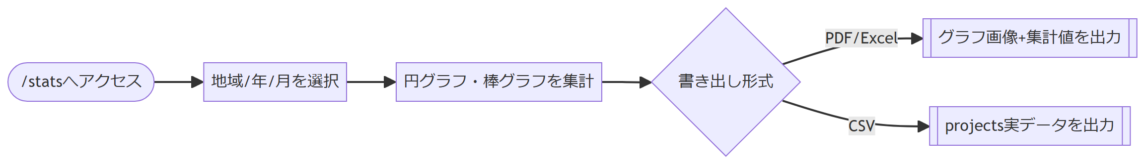
図1-6 統計分析・書き出しのフロー
- カテゴリは案件の「category」文字列を正規表現判定し「開発/インフラ/組み込み/その他」の4区分に分類する。
- 地域・年・月の絞込条件に応じて、グラフ(円グラフ・棒グラフ)と一覧テーブルを再集計する。地域切替時に表示中の年にデータが無い場合は自動的に別の年へフォールバックする。
- PDF/Excelはグラフ画像(html2canvas)と集計値を出力し、CSVのみSupabaseのprojectsテーブルの案件明細(生データ)を出力する点が仕様上の特徴である。
- File System Access API対応ブラウザ(Chrome/Edge等)では保存先を選択でき、非対応ブラウザでは既定のダウンロードフォルダへ自動保存する。

1.5 非機能概要
分類 | 内容
可用性 | Vercel(アプリ)・Supabase(データ)ともにマネージドサービスを利用し、自前でのサーバー運用は行わない。稼働率のSLA目標値は未設定(両サービスのマネージドSLAに準ずる)。
性能 | 案件一覧は1ページ24件(PAGE_SIZE)で表示。APIからは1,000件単位で全件取得後、クライアント側でフィルタ処理する。実測での案件件数は約9,000件強(2026年7月時点)。画面表示・応答時間の数値目標(◯秒以内等)は現状定義されていない。
セキュリティ | パスワードはPBKDF2(10万回)でハッシュ化。セッションはHttpOnly Cookie+サーバー側セッションテーブルで管理し、JWT等のトークンをクライアントに保持させない。SupabaseサービスロールキーはNext.jsのサーバーサイド(API Routes)でのみ使用。詳細は「2.12 セキュリティ運用」参照。
対応ブラウザ | 主要機能はモダンブラウザ全般で動作。書き出し時の保存先選択(File System Access API)はChromium系ブラウザ(Chrome/Edge)のみ対応し、それ以外は自動ダウンロードにフォールバックする。
運用・保守性 | ソースコードはGitHubで管理し、mainブランチへのマージを契機にVercelが自動デプロイする。
拡張性 | 地域区分・スキル一覧・タブ構成等はconstants配下の定義ファイルに切り出されており、区分の追加・変更が比較的容易な構成となっている。

1.5.1 スケーラビリティに関する留意事項
現状の案件検索は「APIから全件をクライアントに取得し、ブラウザ側でフィルタする」方式である。2026年7月時点の実件数(約9,000件強)では実用上問題は生じていないが、この方式は件数の増加に比例して初回読み込み時間とクライアントのメモリ使用量が増加する。明確な閾値は未検証だが、目安として案件数が数万件規模に達し、初回表示や検索操作の体感速度に支障が出る場合は、サーバーサイドでの検索・ページング方式(SupabaseのSQLクエリによる絞込)への移行を検討する必要がある。
※ 応答時間・同時アクセス数・Power Automate側の処理時間上限等の数値目標(SLA)は、本書作成時点では関係者間で定義されていない。運用開始にあたっては目標値の合意を推奨する。

1.6 画面・帳票イメージ

1.6.1 ログイン画面
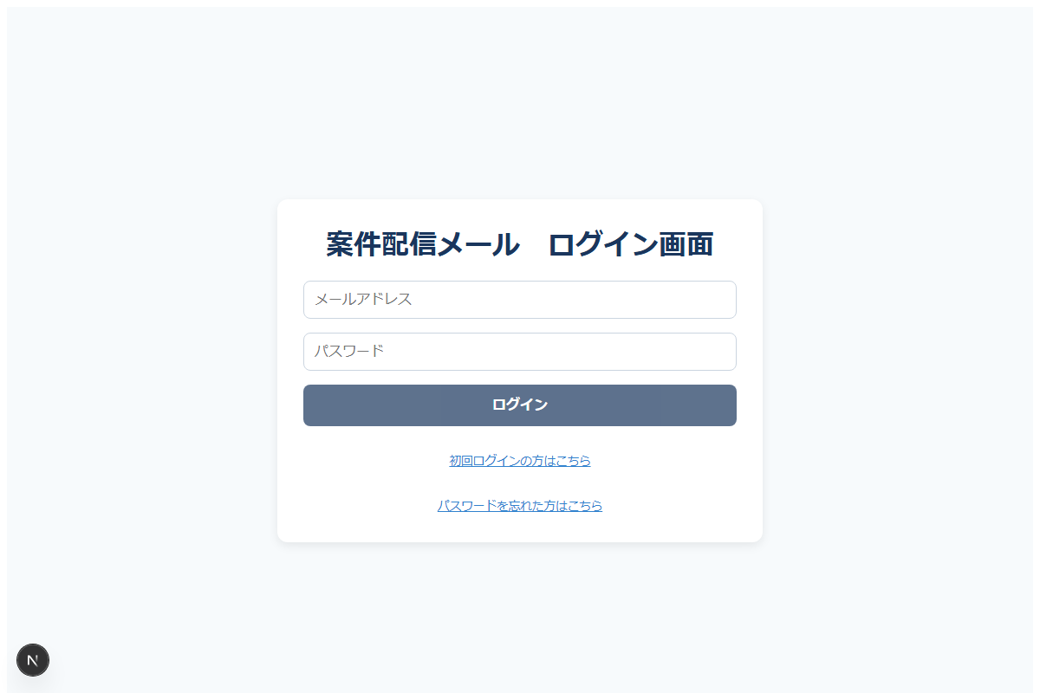
図1-7 ログイン画面

1.6.2 案件一覧画面
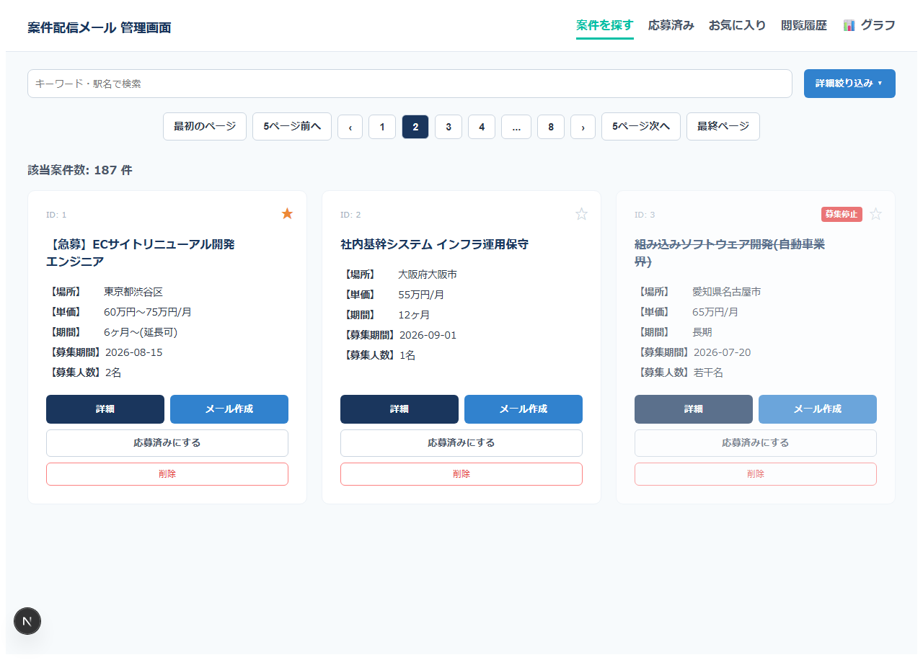
図1-8 案件一覧画面(表示イメージ・ダミーデータ)

1.6.3 統計グラフ画面
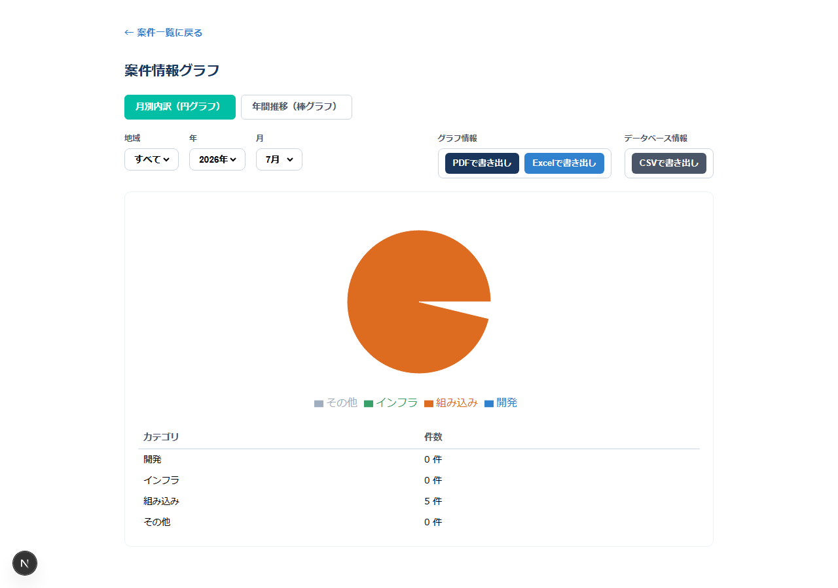
図1-9 統計グラフ画面(円グラフ・表示イメージ)
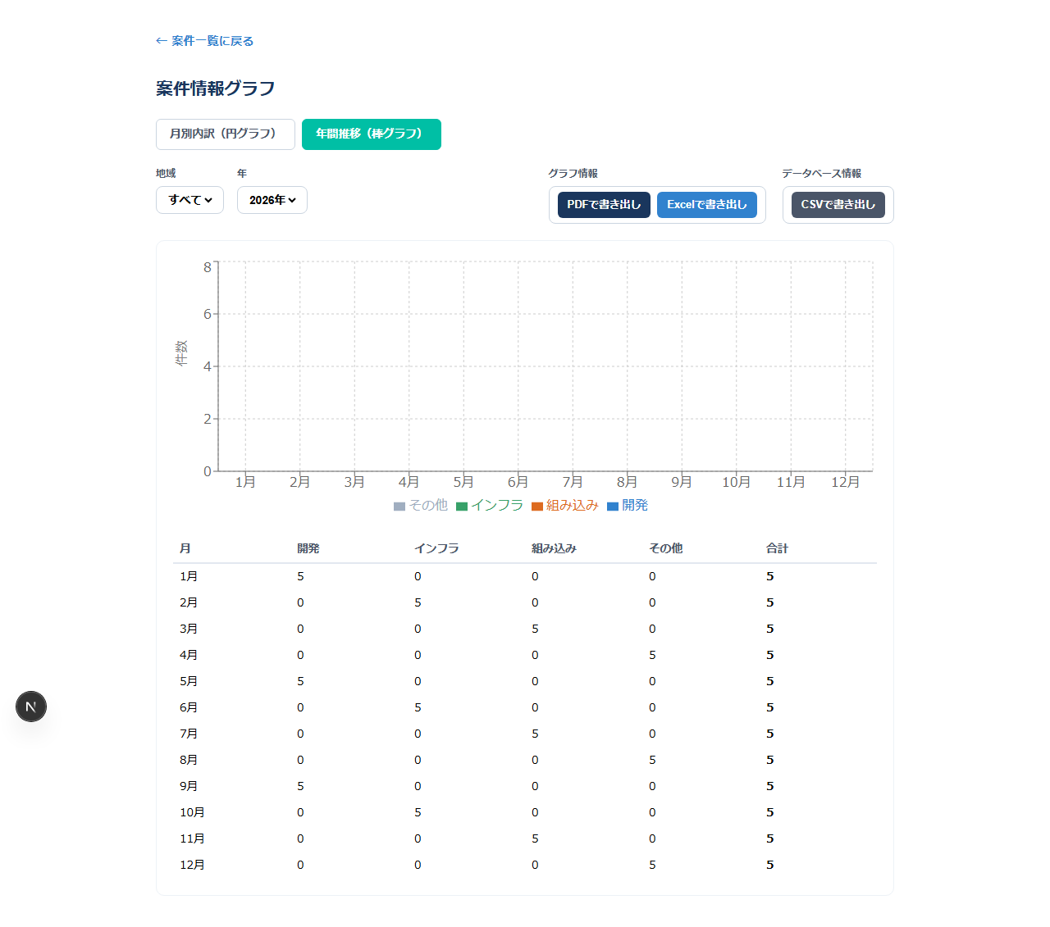
図1-10 統計グラフ画面(棒グラフ・表示イメージ)

1.6.4 帳票(PDF/Excel/CSV)イメージ
PDF/Excelは統計グラフ画面のグラフ+テーブル部分(図1-9、図1-10のグラフカード)をそのまま画像化し、集計値の一覧を添えて出力する。CSVはグラフの集計値ではなく、絞込条件に該当する案件そのもの(下表の項目)を出力する。
帳票 | 出力内容 | ファイル名の例
PDF | グラフ画像+カテゴリ別件数(または月別件数)の一覧 | 案件統計_2026年7月_月別内訳.pdf
Excel | グラフ画像+カテゴリ別件数(または月別件数)の一覧 | 案件統計_2026年7月_月別内訳.xlsx
CSV | ID/案件名/カテゴリ/場所/単価/期間/募集期限/スキル/登録日(案件明細) | 案件一覧_2026年7月_月別内訳.csv

1.7 データストア一覧
データストア | 種別 | 保持内容
Supabase Postgres | RDB | projects/attachments/admins/sessions の各テーブル
Supabase Storage(FILESバケット) | オブジェクトストレージ | 案件メールに添付されていたファイル本体
ブラウザ Cookie | セッション情報 | セッショントークン(token、HttpOnly)
ブラウザ localStorage | クライアント側の個人設定 | お気に入り(favorites)、応募済み(appliedIds)、閲覧履歴(history)、既読(readProjects)、検索履歴(searchHistory)

1.8 異常系・エラーハンドリング
正常系のシーケンス図(3章)に対し、主要な異常系の現状の挙動を以下に整理する。
場面 | 想定される異常 | 検知方法 | 現状の挙動
案件データ取得(/api/mails) | Supabase応答エラー・通信断 | APIのエラーレスポンス/例外 | コンソールにエラー出力のみ(console.error)。画面上にはエラーメッセージが表示されず、案件一覧は空または直前の状態のままとなる。
案件削除(/api/mails DELETE) | Supabase応答エラー・通信断 | 例外 | コンソールにエラー出力のみ。画面上にエラー表示はなく、削除できたか分かりにくい。
駅名サジェスト取得(HeartRails Express) | 外部APIの障害・応答遅延 | fetchのcatch | 候補0件として扱い、処理を継続する(ユーザーへのエラー表示なし)。
添付ファイルダウンロード | ファイルURL不正・取得失敗 | 例外/レスポンス異常 | アラート表示の上、フォールバックとしてファイルURLを新規タブで開く。
ログイン | パスワード不一致・未登録・未設定 | APIレスポンスのエラーコード | 画面にエラーメッセージを表示(2.7 メッセージ定義を参照)。
ログアウト | API呼び出し失敗 | 例外 | アラート表示「ログアウトに失敗しました」。
PDF/Excel書き出し | 画像化・ファイル生成の失敗 | 例外 | アラート表示の上、処理を中断する。
メール本文のAI情報抽出(Groq API呼び出し) | 抽出失敗・タイムアウト | Scope Normalの失敗 | Scope Recoveryで1回再試行する。再試行も失敗した場合は仮登録済みのprojectsレコードを削除して当該メールの処理を打ち切る。
projectsのPATCH失敗(案件終了/通常案件) | Supabase応答エラー | HTTPアクションの失敗 | 失敗した分岐ごとに仮登録済みのprojectsレコードを削除する。該当メールは再処理されない。
添付ファイルのStorageアップロード/attachments登録 | アップロード失敗・登録失敗 | ― | リカバリ処理(再試行等)は現状実装されていない。失敗した場合、当該添付ファイルは取り込まれない。
※ 上記いずれの異常系についても、管理者への能動的な通知(メール・Teams通知等)は無い。確認可能なのはPower Automate自体の実行履歴(デリバ/実行結果画面)のみであり、管理者が能動的に確認しない限り失敗に気づけない。
※ 上記のPower Automate関連の記載は、ユーザーからの聞き取り(フロー画面のスクリーンショット・説明)に基づく。フロー内の「設定」タブのリトライポリシー・タイムアウト値等、詳細な閾値までは未確認である。
※ 上表のうち「現状の挙動」欄が示すとおり、多くの異常系はブラウザのコンソールログのみでユーザーには通知されない。ユーザー体験・運用性の観点からは、エラー時の画面表示や再試行導線の追加を今後の改善候補として検討することを推奨する。

2. 基本設計

2.1 ドメイン定義
テーブル項目定義で使用する共通のデータ型(ドメイン)を以下のとおり定義する。
ドメイン名 | データ型 | 説明・書式
ID | 文字列 または 整数 | 各テーブルの主キー。projectsは projects_id(文字列)と id(連番)を併用。
日時 | datetime | 登録日時等。ISO8601形式を想定(例: 2026-07-09T00:00:00Z)。
日付 | date | 募集期限等の年月日。
自由文字列(金額) | text | 「60万円〜75万円/月」のようにメール本文由来の表記ゆれをそのまま保持する自由記述。
自由文字列(期間) | text | 「6ヶ月〜(延長可)」等、正規化されていない自由記述。
真偽値 | boolean | true/falseの2値(例: isClosed)。
メールアドレス | text | RFC準拠のメールアドレス形式。
URL | text | Supabase Storageの公開URL等。
区分コード | text(enum相当) | 「区分定義」で定めるあらかじめ決められた値のみを取る文字列。

2.2 区分定義

2.2.1 カテゴリ区分(グラフ集計用)
projects.category の文字列を正規表現で判定し、以下の4区分に分類する(utils/projectStats.js の getChartCategory)。
区分値 | 表示ラベル | 判定条件 | グラフ色
dev | 開発 | category に「開発」を含む | #3182ce(青)
infra | インフラ | category に「インフラ」を含む | #38a169(緑)
embedded | 組み込み | category に「組み込み」を含む | #dd6b20(橙)
other | その他 | 上記いずれにも該当しない | #a0aec0(灰)

2.2.2 地域区分
案件の所在地(location)を都道府県単位で以下の3地域に分類する(constants/regions.js)。
区分値 | 含まれる都道府県(代表例)
東日本 | 北海道、青森県〜神奈川県の関東各県 等
中日本 | 新潟県、富山県〜三重県の中部・北陸各県 等
西日本 | 滋賀県、京都府〜沖縄県の近畿・中国・四国・九州各県 等

2.2.3 その他の区分
区分名 | 取りうる値 | 用途
表示モード(viewMode) | all / applied / favorites / history | 案件一覧のタブ切替(探す/応募済み/お気に入り/履歴)
グラフ種別(activeChart) | pie / bar | 統計グラフの表示切替(円グラフ/棒グラフ)
書き出し形式 | pdf / excel / csv | 統計グラフの出力形式
案件状態(isClosed) | true / false | 募集停止フラグ

2.3 テーブル項目定義
※ Supabaseの実スキーマには直接アクセスしていないため、以下はアプリケーションコード上の利用箇所から復元した項目定義である。実スキーマと差異がある場合は実スキーマを正とすること。

2.3.1 projects(案件情報)
項目名 | 型 | PK/FK | 説明
projects_id | 文字列 | PK | 案件の一意識別子。Power Automateがメールのメッセージ ID をそのまま採番して仮登録する。削除・添付ファイルとの紐付けに使用。
id | 整数 |  | 画面表示・お気に入り等の識別に使用する連番。
title | 文字列 |  | 案件タイトル。
category | 文字列 |  | カテゴリ区分の判定元になる文字列(例:「開発」等を含む)。
location | 文字列 |  | 勤務地。地域区分の判定にも使用。
price | 文字列 |  | 単価(自由記述)。
period | 文字列 |  | 期間(自由記述)。
end_date | 日付 |  | 募集期限。
content | テキスト |  | メール本文(募集人数の抽出、担当者メールアドレスの抽出元)。
skills | 文字列 |  | 必須スキル(検索対象)。
cc_address | 文字列 |  | メール作成時のCcアドレス。
isClosed | 真偽値 |  | 募集停止フラグ。
created_at | 日時 |  | 登録日時(統計グラフの年月集計に使用)。

2.3.2 attachments(添付ファイル)
項目名 | 型 | PK/FK | 説明
id | 整数 | PK | 添付ファイルの識別子。
attachments_id | 文字列 | FK(projects.projects_id) | 紐づく案件の識別子。メールのメッセージIDを設定するため、projects.projects_idと同一の値になる。
file_name | 文字列 |  | 添付ファイル名(Power AutomateがGUID+拡張子で生成)。
file_url | 文字列 |  | Supabase Storage上のファイルURL(HTTP PUTでアップロードした先)。

2.3.3 candidates(人材提案)
他社からの人材紹介メール(自社が募集している案件情報ではなく、他社が紹介する人材の情報)を保存するテーブル。Power AutomateがAI抽出結果のis_human_resourceフラグをtrueと判定した場合、「HTTP candidated」アクションでPOSTされる。
項目名 | 型 | 説明
title | 文字列 | メールの件名。
content | テキスト | メール本文。
location | 文字列 | 勤務地(AI抽出)。
price | 文字列 | 単価(AI抽出)。
skills | 文字列 | スキル(AI抽出)。
period | 文字列 | 期間(AI抽出)。
end_date | 文字列 | 募集期限(AI抽出)。
category | 配列(文字列) | 分類(開発/インフラ/組み込みのうち該当するもの、複数可)。
isClosed | 真偽値 | 常にfalseで登録される(人材提案メールのため募集終了の概念は適用しない)。
is_human_resource | 真偽値 | 常にtrueで登録される。
※ 案件情報(求人)ではなく人材紹介メールと判定された場合に登録され、同じ内容はprojectsテーブルには残さない(仮登録分は削除される)。上記はPower Automateの「HTTP candidated」アクションのリクエストBodyから確認した項目であり、Supabase側の列の型(varchar/text/jsonb等)の正式な定義は未確認。

2.3.4 admins(管理者)
項目名 | 型 | PK/FK | 説明
user_email | 文字列 | PK | 管理者のメールアドレス(ログインID)。
password_hash | 文字列 |  | PBKDF2によるハッシュ値。未設定の場合は初回ログイン扱い。
salt | 文字列 |  | ハッシュ生成に使用したソルト。

2.3.5 sessions(セッション)
項目名 | 型 | PK/FK | 説明
token | 文字列 | PK | UUID形式のセッショントークン。Cookieに保存される値と一致。
user_email | 文字列 | FK(admins.user_email) | セッションの持ち主。

2.3.6 ブラウザ localStorage(クライアント側疑似テーブル)
キー名 | 型 | 説明
favorites | 数値配列 | お気に入り登録した案件idの一覧。
appliedIds | 数値配列 | 応募済みにした案件idの一覧。
history | 数値配列 | 閲覧した案件idの履歴(最大50件)。
readProjects | 数値配列 | 既読にした案件idの一覧。
searchHistory | 文字列配列 | 検索キーワードの履歴(最大20件)。

2.4 ER図
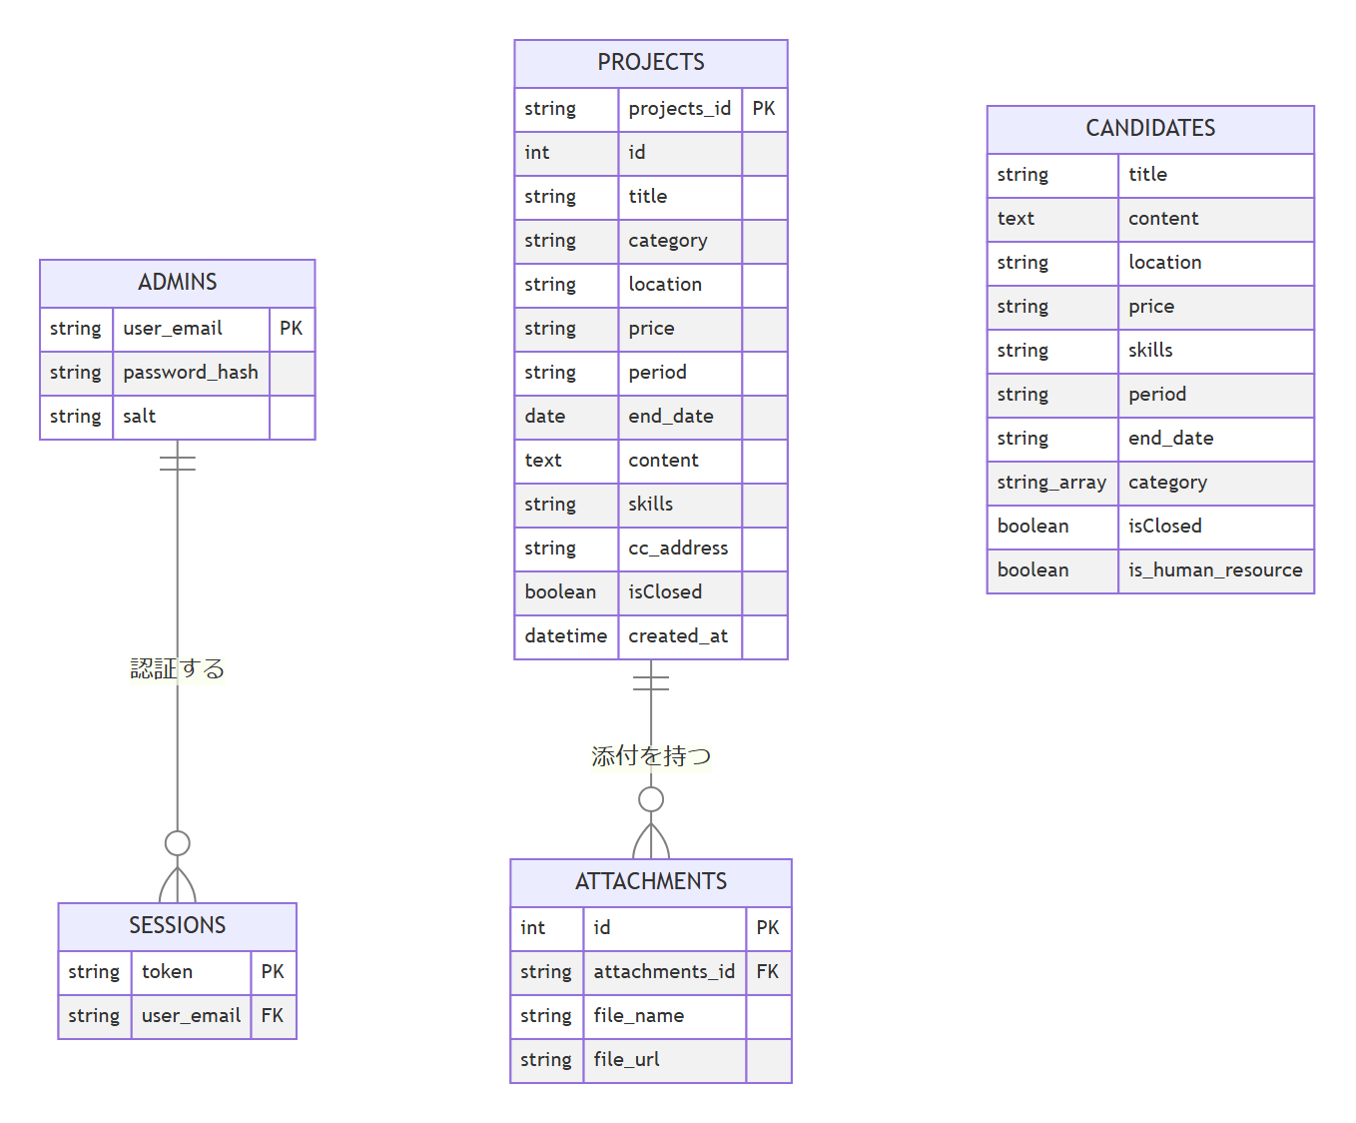
図2-1 ER図

2.5 ファイル定義

2.5.1 添付ファイル
メールに添付されていたファイルはSupabase Storageの「FILES」バケットに保存され、attachmentsテーブルのfile_urlから参照する。案件削除時にはattachmentsのfile_urlからパスを抽出し、Storageから物理削除した上でattachments・projectsのレコードを削除する。

2.5.2 出力帳票ファイル
ファイル | 文字コード等 | 命名規則
PDF | ― | 案件統計_{年}年{月}月_月別内訳[_地域名].pdf / 案件統計_{年}年_年間推移[_地域名].pdf
Excel(.xlsx) | ― | PDFと同様の命名規則で拡張子のみ.xlsx
CSV | UTF-8(BOM付き) | 案件一覧_{年}年{月}月_月別内訳[_地域名].csv 等。カンマ・改行を含む値はダブルクォートでエスケープする。

2.6 機能設計書
バッチ設計については、本システム内にスケジュール実行されるバッチ処理が存在しないため記載を省略する(メール取込はPower Automateによる都度トリガー型の処理であり、本システムが管理するバッチ機能ではないため)。

2.6.1 画面設計
画面 | パス | 概要 | 主な構成要素
ログイン画面 | /login | メールアドレス・パスワードによる認証 | 入力フォーム、初回ログイン/パスワードリセットへの導線
初期パスワード設定画面 | /setup-password | 初回ログイン時のパスワード設定 | パスワード強度チェック(英大小文字+数字, 8文字以上)
パスワードリセット画面 | /reset-password | パスワードの再設定 | メールアドレス確認の上パスワードを更新
案件一覧画面 | / | 案件の検索・閲覧・応募管理のメイン画面 | 検索バー、詳細絞込、カテゴリ/地域タブ、案件カード一覧、ページネーション×2、詳細モーダル
統計グラフ画面 | /stats | 案件情報のグラフ集計・書き出し | 円グラフ/棒グラフ切替、地域・年・月セレクト、書き出しボタン(PDF/Excel/CSV)

2.6.2 帳票設計
帳票の出力内容は「1.6.4 帳票イメージ」および「2.5.2 出力帳票ファイル」のとおり。PDF/Excelは表示中のグラフ(html2canvasによる画像化)と集計テーブルを、CSVは絞込条件に該当する案件明細を出力する。

2.7 メッセージ定義
場面 | 内部コード | 表示メッセージ
ログイン | NOT_ADMIN | 管理者ではありません
ログイン | NO_PASSWORD | 初回ログインをしてください
ログイン | INVALID_PASSWORD | パスワードが一致しません
ログイン | (その他) | ログインに失敗しました
初期パスワード設定 | ― | 既に設定済みです / パスワード要件を満たしていません
案件一覧 | ― | 該当する案件が見つかりませんでした
添付ファイルDL | ― | ファイルURLが存在しません / ファイルの取得に失敗しました
ログアウト | ― | ログアウトに失敗しました
PDF/Excel/CSV書き出し | ― | PDF/Excelの書き出しに失敗しました

2.8 画面遷移
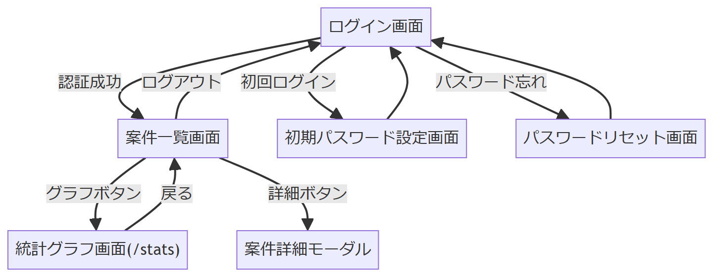
図2-2 画面遷移図

2.9 権限定義
本システムのロールは「管理者」の1種類のみであり、一般利用者向けの画面・権限区分は存在しない。
ロール | 説明 | アクセス範囲
未ログインユーザー | 認証前の状態 | ログイン画面・初期パスワード設定・パスワードリセットのみアクセス可(それ以外は/loginへ強制リダイレクト)
管理者 | adminsテーブルに登録され、認証済みのユーザー | 案件一覧・統計グラフを含む全機能を利用可能

2.10 インターフェース定義
インターフェース | 方式 | 概要
Outlook ⇄ Power Automate | Office 365共有メールボックスコネクタ(V2、1分間隔ポーリング) | sales_ses@ge-creative.co.jp 宛の新着メールを検知し、本文・添付ファイルを取得する。
Power Automate → Groq API | HTTPコネクタ(Chat Completions形式, POST) | モデル qwen/qwen3-32b にメール本文を渡し、案件情報をJSON形式で抽出させる。失敗時はScope Recoveryで1回再試行。
Power Automate → Supabase(projects/candidates) | HTTPコネクタ(REST API, POST/PATCH/DELETE) | 抽出結果に応じてprojectsへ仮登録・更新・削除、または人材提案と判定された場合はcandidatesへ登録する。
Power Automate → Supabase Storage | HTTPコネクタ(PUT, バイナリアップロード) | 添付ファイルをStorageへ直接アップロードする(x-upsert=true)。
Power Automate → Supabase(attachments) | HTTPコネクタ(REST API, GET/POST) | 該当案件の検索後、attachmentsテーブルへ添付ファイル情報を登録する。
ブラウザ ⇄ Next.js API Routes | HTTPS(Fetch API, Cookie送信) | ログイン/ログアウト/セッション確認/案件取得・削除/パスワード設定・リセット。
Next.js API Routes ⇄ Supabase | supabase-js(サービスロールキー) | projects/attachments/admins/sessionsに対するSELECT/INSERT/UPDATE/DELETE。
ブラウザ → HeartRails Express | 外部公開API(HTTPS GET) | 都道府県から駅名候補を取得する検索サジェスト機能で利用。
ブラウザ ⇄ OSファイルシステム | File System Access API | PDF/Excel/CSV書き出し時の保存先選択(対応ブラウザのみ)。

2.11 各種一覧

2.11.1 画面一覧
画面名 | パス
ログイン画面 | /login
初期パスワード設定画面 | /setup-password
パスワードリセット画面 | /reset-password
案件一覧画面 | /
統計グラフ画面 | /stats

2.11.2 API一覧
エンドポイント | メソッド | 概要
/api/login | POST | ログイン認証、セッション発行
/api/logout | POST | セッション破棄
/api/me | GET | セッション確認、初回ログイン判定
/api/mails | GET | 案件情報の一覧取得(1000件単位ページング)
/api/mails | DELETE | 案件・添付ファイルの削除
/api/setup-password | POST | 初回パスワード設定
/api/reset-password | POST | パスワードリセット

2.11.3 環境変数一覧
環境変数名 | 用途
NEXT_PUBLIC_SUPABASE_URL | クライアント側SupabaseアクセスのURL
NEXT_PUBLIC_SUPABASE_ANON_KEY | クライアント側Supabaseアクセスの匿名キー
SUPABASE_SERVICE_ROLE_KEY | サーバー側(API Routes)からのSupabaseアクセス用キー

2.12 セキュリティ運用
認証方式(2.9 権限定義、1.4.2)に加え、運用上のセキュリティに関わる現状の仕様・制限事項を以下に整理する。
観点 | 現状の仕様・制限
CSRF対策 | セッションCookieに SameSite=Lax を設定している。CSRFトークンによる二重防御は実装されていない。
ブルートフォース対策 | ログイン試行回数の制限(アカウントロック等)は実装されていない。
セッション有効期限 | Cookieの有効期限は発行から7日間(Max-Age=60*60*24*7)。以降は再ログインが必要。サーバー側でのセッション明示的失効操作(強制ログアウト等)を行う機能は無い(ログアウト時にsessionsテーブルから該当トークンを削除するのみ)。
Cookie属性 | HttpOnly は常時付与。Secure属性は本番環境(NODE_ENV=production)でのみ付与される。
管理者(admins)の運用 | 管理者アカウントの追加・削除を行うアプリケーション内の画面・APIは存在せず、Supabaseの管理画面等から直接admins/sessionsテーブルを操作する運用を前提とする。
権限差 | adminsテーブルに登録された全ユーザーは同一権限であり、管理者間の上位/下位関係や機能制限の差は存在しない。

2.13 データ保持・削除ポリシー
対象 | 現状の挙動
案件の「365日経過で非表示」 | これは案件一覧画面における表示上のフィルタ(クライアント側の判定)であり、Supabase上のレコードを自動的に削除・アーカイブするものではない。365日を超えた案件もSupabase上には残り続ける。
案件・添付ファイルの削除 | 管理者が案件カードの「削除」を実行した場合のみ、projects・attachmentsのレコード、およびSupabase Storage上の添付ファイル実体が物理削除される。取消(元に戻す)手段は用意されていない。
Supabase Storageのバックアップ | 本システム固有のバックアップ運用は定義されていない。バックアップの有無・世代管理はSupabaseのプラン・マネージド機能の仕様に依存する。
※ 案件データが自動削除されない(非表示のみ)ことは、データ量が無期限に増加し続けることを意味する。長期運用を見据える場合は、一定期間経過後のアーカイブ・物理削除方針を別途検討することを推奨する。

2.14 監査ログ
現状、案件削除・応募済み変更などの管理者操作を「いつ・誰が・何をしたか」記録する監査ログの仕組みは存在しない。
項目 | 現状の仕様
削除操作の記録 | 記録されない。削除は物理削除であり、誤操作時に復元する手段も無い。
お気に入り/応募済み/閲覧履歴 | ブラウザのlocalStorageにのみ保存される。サーバー側には記録されないため、他の管理者と共有されず、別端末・別ブラウザに引き継がれない。
ログイン履歴 | sessionsテーブルに現在有効なトークンが保持されるのみで、過去のログイン履歴(いつ・誰が・どこから)は保持されない。
メール取込処理(Power Automate)の失敗 | メール・Teams等による能動的な通知は行われない。確認できるのはPower Automate自体の実行履歴(デリバ/実行結果画面)のみで、管理者がPower Automate側を能動的に確認しない限り気づけない。
※ 誤操作時の復旧手段が無い点(特に案件削除)は運用上のリスクである。必要に応じて論理削除への変更、または削除前の確認・バックアップ運用の追加を検討すること。

2.15 用語集
用語 | 説明
projects.id | 案件一覧画面での表示・お気に入り/応募済み/閲覧履歴の識別に使う連番。
projects.projects_id | 案件の一意識別子。Power Automateがメールのメッセージ ID をそのまま採番する。削除処理や添付ファイル(attachments.attachments_id)との紐付けに使用する文字列キー。idとは別の値。
attachments.id | 添付ファイルレコード自体の連番。
attachments.attachments_id | 紐づく案件を指す外部キー。メールのメッセージIDが設定されるため、projects.projects_idの値と一致する(projects.idではない点に注意)。
is_human_resource | Power AutomateのAI抽出結果に含まれるフラグ。trueの場合、案件情報ではなく他社からの人材紹介メールと判定され、candidatesテーブルへ登録の上、projectsの仮登録は削除される。
candidates | 他社からの人材紹介メール(自社募集案件ではなく、他社が紹介する人材の情報)を保存するテーブル。title/content/location/price/skills/period/end_date/category/isClosed/is_human_resourceを保持(2.3.3参照)。
管理者 | adminsテーブルに登録され、認証済みの状態にあるユーザー。本システム唯一のロール。
セッション | ログイン成功時に発行されるUUIDトークンと、それに紐づくsessionsテーブルのレコード一式。
カテゴリ区分 | projects.categoryの文字列を正規表現判定して得られる開発/インフラ/組み込み/その他の4分類(2.2.1参照)。
地域区分 | 都道府県を東日本/中日本/西日本の3分類にまとめたもの(2.2.2参照)。

3. 詳細設計

3.1 クラス図
本システムはReactの関数コンポーネント及びユーティリティ関数を中心に構成されており、厳密な意味でのクラスは存在しない。そのため本節では主要モジュール(コンポーネント/ユーティリティ)とその責務・依存関係をクラス図の記法で代替表現する。
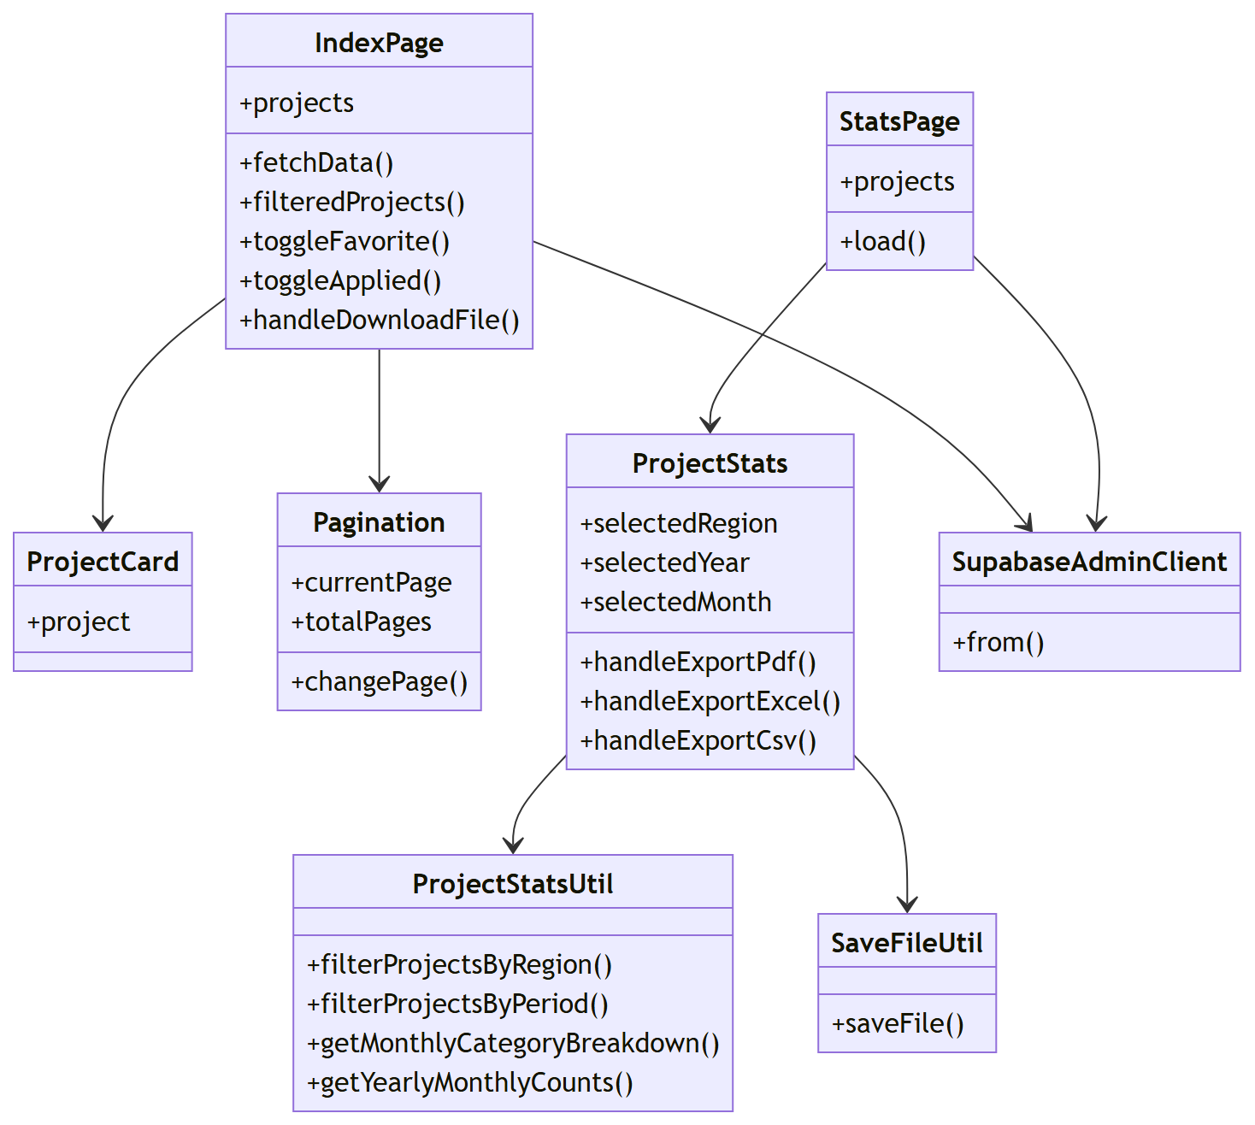
図3-1 モジュール構成図(クラス図代替)

3.2 シーケンス図

3.2.1 ログイン処理
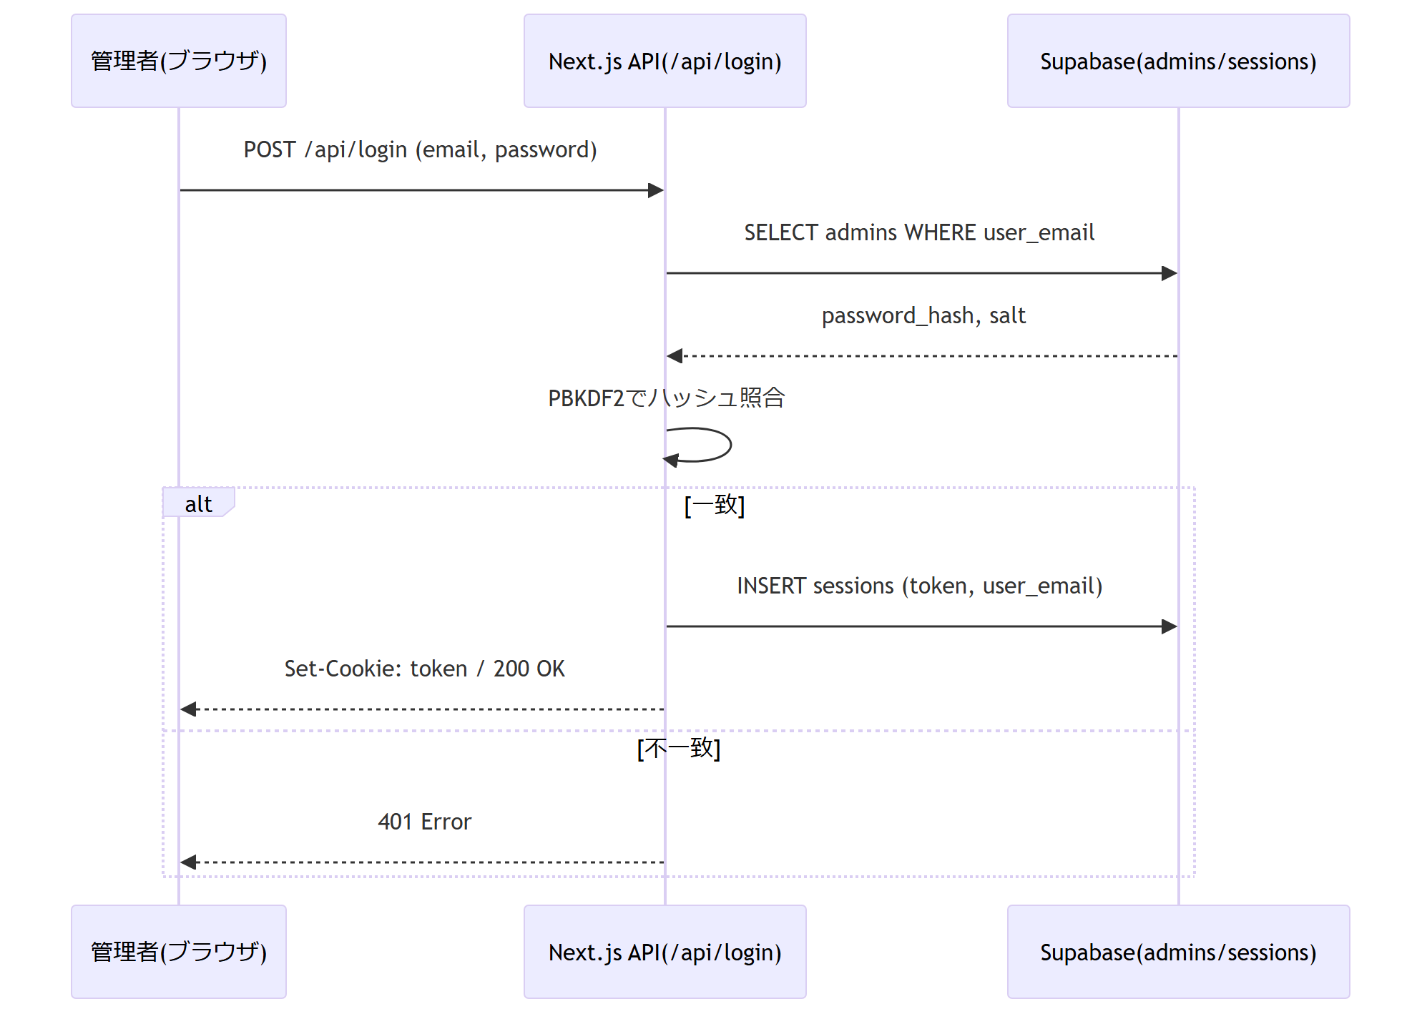
図3-2 ログイン処理シーケンス図

3.2.2 案件一覧取得処理
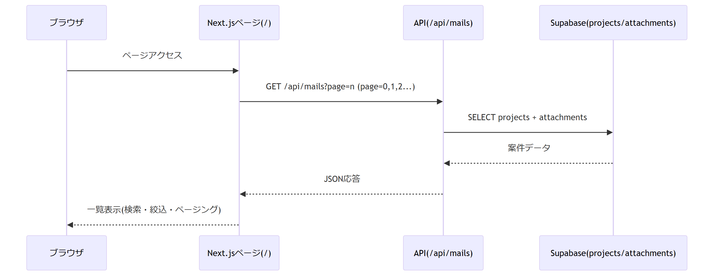
図3-3 案件一覧取得シーケンス図

3.2.3 案件削除処理
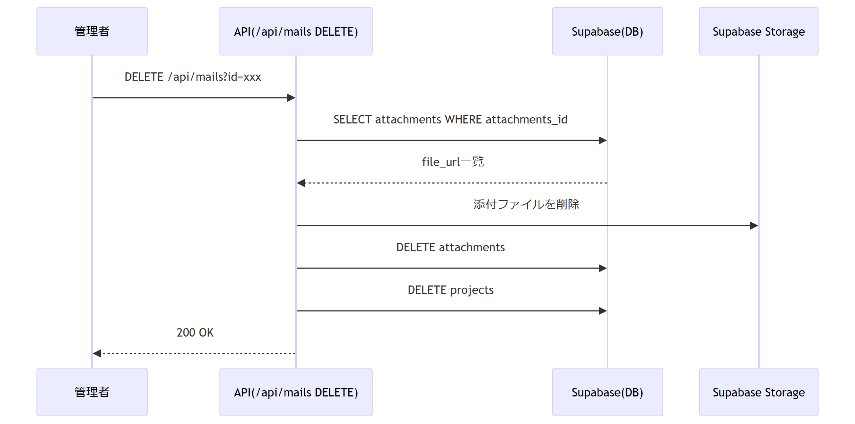
図3-4 案件削除シーケンス図

3.2.4 統計グラフ CSV書き出し処理
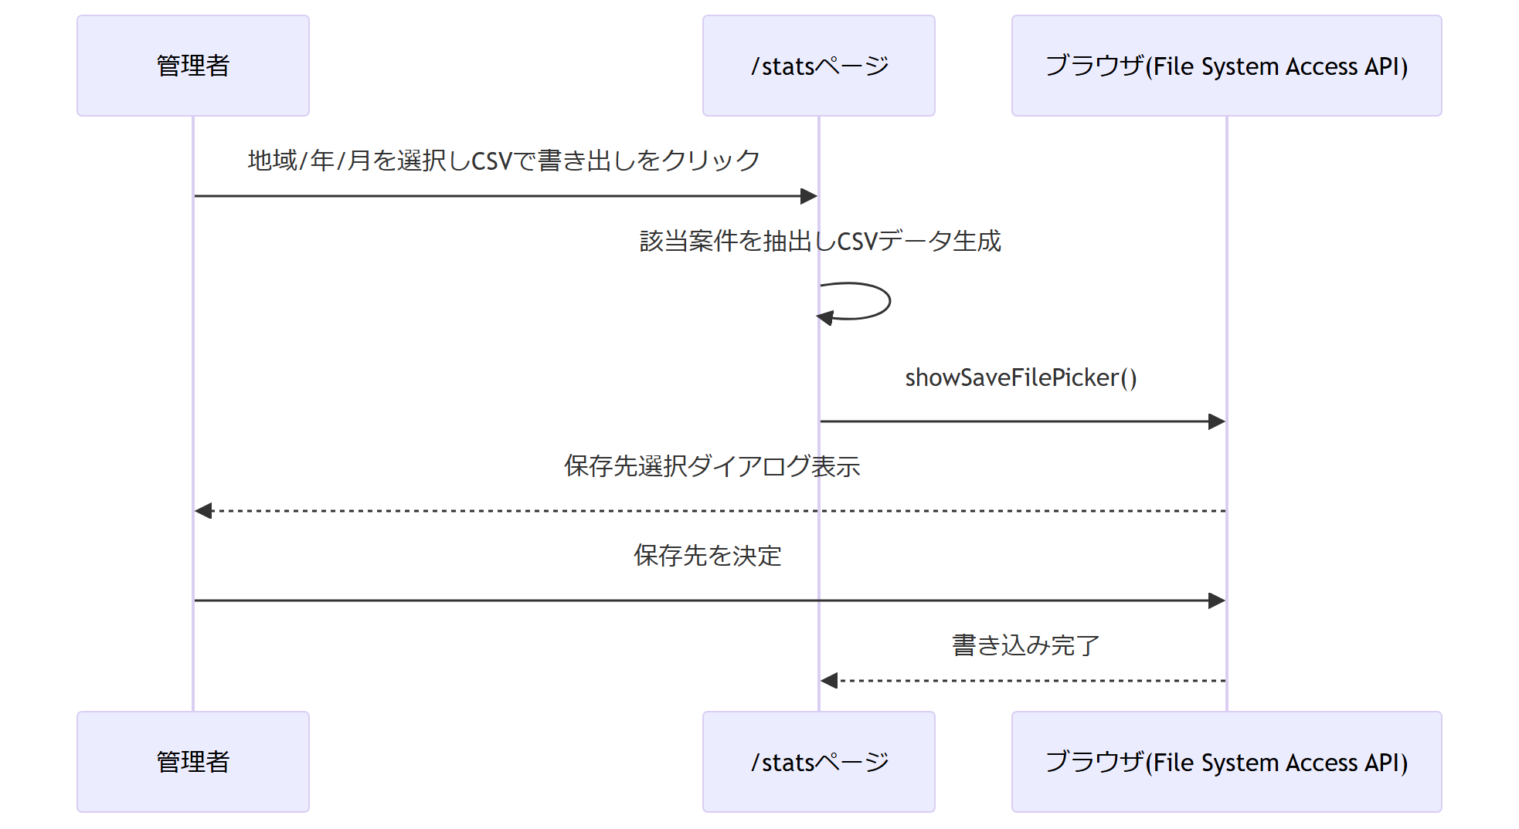
図3-5 CSV書き出しシーケンス図

3.2.5 メール取込処理(Power Automate)
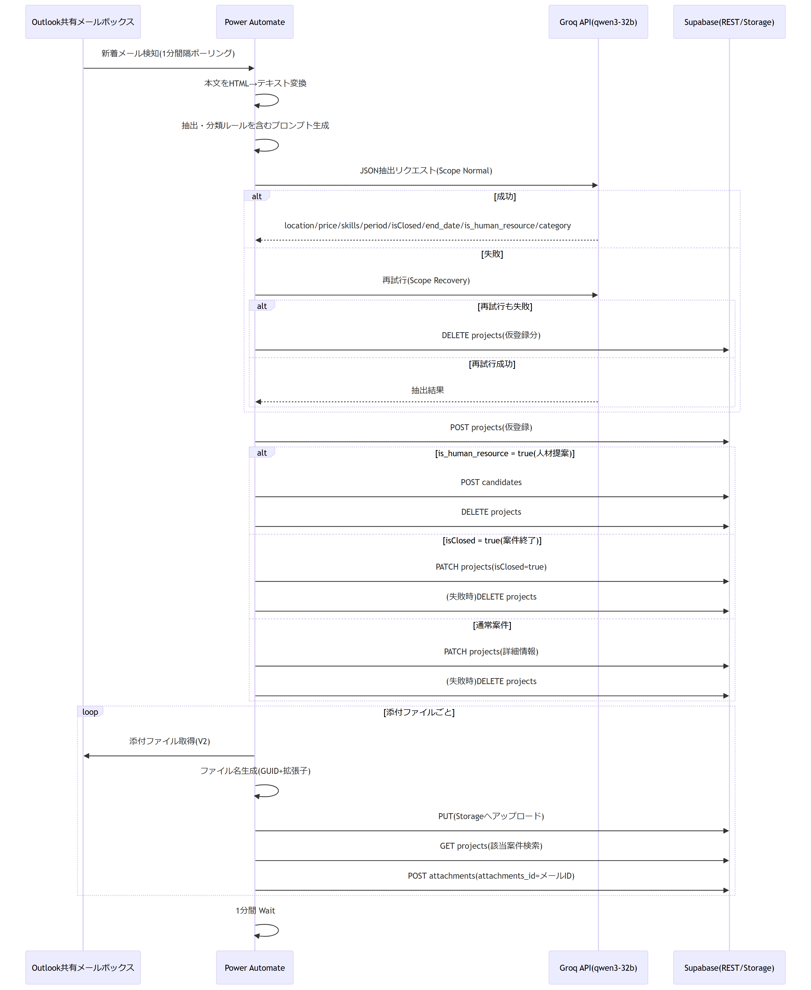
図3-6 メール取込シーケンス図

4. 記載を省略した項目とその理由
ご依頼いただいた項目のうち、以下は本システムの実態に照らして記載を省略、または代替表現とした。
項目 | 対応 | 理由
機能設計書内「バッチ設計」 | 記載省略 | 本システム内にスケジュール実行されるバッチ処理が存在しないため。メール取込(Power Automate)は新着メール受信を契機とする都度トリガー型の処理であり、本システムが管理するバッチ機能には該当しない。
詳細設計「クラス図」 | モジュール構成図として代替表現 | 本システムはReact関数コンポーネント及び関数ベースのユーティリティで構成されており、UML本来の「クラス(状態+メソッドを持つインスタンス化可能な型)」に厳密に対応する要素が存在しないため。責務単位のモジュールとその依存関係を図3-1として整理した。
テスト計画・受け入れ基準 | 記載省略 | 本書は現行実装を対象とした仕様書であり、テスト計画・受け入れ基準は別途テスト計画書で定義する事項として本書の対象外とした。運用開始前に別途作成することを推奨する。
上記以外の項目(要件定義・基本設計の各節、詳細設計のシーケンス図)は、いずれも本システムに実在する仕組みとして記載している。

5. LLM連携仕様

5.1 採用モデル・切替方式
AI抽出にはGroq API経由でモデル qwen/qwen3-32b を使用する(temperature=0、response_format=json_object)。
※ モデルを動的に切り替える仕組みは無い。Groq API呼び出し(Scope Normal)が失敗した場合、Scope Recoveryで同一モデル・同一リクエスト内容による再試行を1回行うのみであり、別モデルへのフェイルオーバーではない。

5.2 呼び出し方式
項目 | 内容
呼び出し方式 | Power AutomateのHTTPアクションによるPOSTリクエスト(Chat Completions形式)
リクエストBody | model, temperature, response_format(json_object), messages(role:system/user)
認証方式 | APIキーによる認証(具体的なヘッダ形式・接続情報としての管理有無は本書作成時点では未確認)
タイムアウト・リトライ設定 | HTTPアクションの「設定」タブで設定される値は未確認。フロー全体としてはScope Recoveryにより1回のみ再試行する。

5.3 プロンプト仕様
「作成_2(プロンプト)」で生成される実際のプロンプト全文(抽出ルール・分類ルールを含む)を以下に示す。
You are an excellent data extraction assistant.
Analyze the email body, extract the required information, and output JSON only.
Remove HTML tags and extract visible text only.
Greetings, explanations, and Markdown symbols are prohibited.
Include signature information in context.
Keep valid JSON format and preserve line breaks appropriately.

[Output Rules]

Output must always be valid JSON starting with "{" and ending with "}"
Arrays ([]) are prohibited
Multiple values must be joined with "," or "/"
If information is missing, output "記載なし"

[Formatting Rules]

Clean and normalize unnecessary symbols in price and location such as "/", "・", "()"

[Noise Handling]
Ignore decorative boundary lines (e.g., "********", "--------") and ensure all text wrapped inside them is fully parsed and extracted.

[Extraction Rules]

isClosed:
If the email indicates cancellation, closed, ended, hired, etc., output true
Otherwise output false
true/false must NOT be strings
location:
Prioritize actual work locations such as "workplace", "勤務地", "作業場所", "working style"
Join multiple locations with "/"
Do not mix signature addresses with workplace information
Format as: Prefecture + City + Station
Example: Tokyo Shibuya-ku (Shibuya Station)
Infer the prefecture, city, or station name from the context if only partial information is given.
Every location must include a prefecture. If missing, infer it from station name, area name, or context.
If "リモート" or "テレワーク" is mentioned, infer and categorize it as "リモートワーク".
Use signature address only if no workplace information exists.
Output location names only in Japanese. Never output English or Romanized place names.
price:
Extract only price information
Join multiple positions with "/"
Example: Leader:120万 / Developer:100万
Normalize unnecessary spaces and symbols
Example: 120万〜150万, 〜650千円
skills:
Output as comma-separated string
Remove bullets and "・"
period:
Extract work period information only
Join multiple values with "/"
end_date:
Extract recruitment/application period only
Do not confuse with project start date
Join multiple values with "/"
If missing, output "記載なし"
is_human_resource:
Infer and analyze the true intent of the email text from the context.
Output true if the main purpose is proposing, introducing engineers, or sharing skill sheets (人材紹介/要員提案).
Output false if the purpose is seeking engineers for a project requirement (案件情報/案件募集).
Even if phrases like "要員募集" or "ご紹介" exist, infer the core intent: if it presents available human resources, output true. If 2 or more distinct project fields (title, price, specific location) exist, output false.
true/false must NOT be strings
Analyze the entire email structure, project description, and technical context to infer the purpose of the project.

Do NOT classify based solely on isolated keywords or skill names. Consider the overall technical objectives described in the text.

Classify the project into one or more of the following categories:
- 開発: software/application development, implementation, coding, testing
- インフラ: cloud, server, network, middleware, CI/CD, operations, maintenance
- 組み込み: firmware, hardware, IoT, devices, sensors, vehicle systems

### Output Format Requirement:
- Return ONLY a valid JSON array of strings (e.g., ["開発", "インフラ"]).
- Do NOT include any explanations, preambles, or markdown formatting (such as ```json).
- If no category fits, return an empty array [].

### Input:
[ここにプロジェクトの本文を挿入]

Rules:
- Return all applicable categories.
- Multiple categories are allowed.
- Use only the categories listed above.
- Do not create or return any other category names.
- At least one category must always be selected.
- If the classification is unclear, choose the category that best matches the primary technical objective.
- Output only a JSON array.

[Classification Rules]

If 2 or more of the following exist: project title, price, workplace → false (project recruitment)
Otherwise, if the main purpose is proposing or introducing engineers or skill sheets → true
Even if phrases like "要員募集" or "ご紹介" exist, output false if 2 or more project fields exist

[Output Keys]
Output must be a single JSON object only.
isClosed and is_human_resource must NOT be wrapped in quotes

location
price
skills
period
isClosed
end_date
is_human_resource
category
※ プロンプト冒頭の「Arrays([])are prohibited」というルールと、category項目に関する「Return ONLY a valid JSON array of strings」というルールが混在しており、一見矛盾する内容になっている。category以外の項目は単一文字列(配列不可)、categoryのみ配列可、という運用と推測されるが、この解釈が正しいかはプロンプト作成者への確認を推奨する。

5.3.1 抽出ルールの要約
項目 | 抽出ルールの要約
isClosed | 解約・終了・決定(hired)等を示す表現があればtrue、なければfalse。真偽値(文字列にしない)。
location | 署名欄の住所より実際の勤務地を優先。複数は「/」で結合。都道府県+市区町村+最寄駅の形式に正規化。リモート/テレワークは「リモートワーク」に分類。日本語表記のみ(英語・ローマ字不可)。
price | 単価情報のみ抽出。複数ポジションは「/」で結合。不要な空白・記号を正規化(例: 120万〜150万)。
skills | カンマ区切りの文字列。箇条書き記号・「・」は除去。
period | 稼働期間のみ抽出(募集期限と混同しない)。複数は「/」で結合。
end_date | 募集・応募期限のみ抽出(案件開始日と混同しない)。複数は「/」で結合。無記載時は「記載なし」。
is_human_resource | 人材紹介・要員提案が主目的ならtrue、案件募集が主目的ならfalse。「要員募集」等の語があっても、案件タイトル・単価・勤務地のうち2つ以上が明確に存在すればfalse。真偽値(文字列にしない)。
category | 開発/インフラ/組み込みの中から該当するものを複数選択可(必ず1つ以上)。JSON配列の文字列として出力。単一キーワードだけでなく技術的な目的全体から判断する。

5.4 JSON入出力仕様
「JSON の解析_1」で使用されているJSONスキーマを以下に示す。
{
"type": "object",
"properties": {
"location": {
"type": "string"
},
"price": {
"type": "string"
},
"skills": {
"type": "string"
},
"period": {
"type": "string"
},
"isClosed": {
"type": "boolean"
},
"end_date": {
"type": "string"
},
"is_human_resource": {
"type": "boolean"
},
"category": {
"type": "array",
"items": {
"type": "string"
}
},
"attachments": {
"type": "array",
"items": {
"type": "object",
"properties": {
"file_name": {
"type": "string"
},
"file_url": {
"type": "string"
}
}
}
}
}
}
- categoryは単一文字列ではなく文字列配列である(複数分類が許容される)。projectsテーブルへ保存する際の具体的なシリアライズ形式(カンマ結合文字列か、配列表現の文字列か等)は本書作成時点では未確認。
- スキーマ上はattachments(file_name/file_url の配列)も定義されているが、実際の添付ファイル登録は本フロー内の別処理(1.4.1.1 添付ファイル取込)でGUIDベースのファイル名・実ファイルアップロードにより行われており、このattachmentsプロパティがAI抽出結果として実際に使われているかは未確認(スキーマ上の残置項目である可能性がある)。

6. 画面表示とデータ項目の対応
AI抽出・Supabase保存項目(projects)が、実際の画面のどこに表示されるかを整理する。
データ項目(projects) | 画面上の表示箇所
title | 案件一覧画面の案件カードタイトル(ProjectCard)。
location | 案件カードの「場所」欄。地域(東日本/中日本/西日本)絞込・都道府県絞込の判定にも使用。
price | 案件カードの「単価」欄。
period | 案件カードの「期間」欄。
end_date | 案件カードの「募集期間」欄。
content | 案件詳細モーダルの本文表示。「募集人数」の抽出元、メール作成時の宛先アドレス抽出元。
skills | 案件検索(スキル絞込)の対象。案件カードには直接表示されないがキーワード検索対象に含まれる。
category | カテゴリ絞込(サイドバー)、統計グラフ画面の円グラフ・棒グラフの分類軸。
isClosed | 案件カードの「募集停止」バッジ表示、「募集停止を非表示」フィルタの判定。
created_at | 統計グラフ画面での年月集計、「まもなく終了」バッジ判定(365日/30日前の計算基準)。
attachments(添付ファイル) | 案件カードの「添付ファイルあり」表示、案件詳細モーダルからのダウンロード。
※ is_human_resourceがtrueの場合はprojectsに登録されないため、本システムの画面には一切表示されない(candidatesテーブルに保存されるのみで、本Webアプリからは参照する画面が無い)。

7. ログ項目

7.1 Next.js側(本システムのアプリケーションログ)
2.7 メッセージ定義・1.8 異常系に記載のとおり、本システムはユーザー向けの画面表示以外に専用のログ基盤を持たない。開発者向けにはブラウザのコンソールに以下のエラーが出力される(console.error)。
出力箇所 | 内容
案件データ取得(fetchData) | 「データ取得エラー:」+ エラー内容
案件削除リクエスト | 「削除リクエスト中にエラーが発生しました:」+ エラー内容
添付ファイルダウンロード | 「ダウンロードエラー:」+ エラー内容
PDF書き出し | 「PDF書き出しエラー:」+ エラー内容
Excel書き出し | 「Excel書き出しエラー:」+ エラー内容
ファイル保存(saveFile) | 「ファイル保存エラー:」+ エラー内容(showSaveFilePicker関連)
ログイン処理(サーバー側) | 「LOGIN ERROR:」+ エラー内容(Vercelのサーバーログに出力)
※ いずれもブラウザの開発者ツール(コンソール)またはVercelのサーバーログでしか確認できず、ユーザー・管理者向けの通知や、収集・監視基盤(Sentry等)への転送は行われていない。

7.2 Power Automate側(実行履歴)
Power Automate側では、フローの「実行履歴」画面で過去28日間の実行状況を確認できる。
項目 | 内容
保持期間 | 28日間
表示項目 | 開始時刻、実行時間(所要時間)、状況
状況(フィルタ種別) | すべての実行 / 成功した実行 / 失敗した実行 / 実行中 / キャンセルされた実行 / 一括でキャンセルされた実行 / チェック(新しいデータなし) / 失敗したチェック
個別実行の詳細 | 各実行を開くと、アクションごとの入力・出力・成功/失敗を確認できる(Power Automate標準機能)。
※ この実行履歴が事実上の「ログ」であり、本システム側(Supabase・Next.js)にPower Automateの実行結果が転記・保存されることは無い。管理者が異常に気づくには、Power Automate側の実行履歴を能動的に確認する必要がある(2.14 監査ログも参照)。

8. リリース時の既知課題
これまでの各章の記載から、リリース前に関係者間で認識合わせをしておくことが望ましい既知の課題を以下に整理する。
分類 | 課題 | 参照箇所
性能・拡張性 | 案件検索が全件クライアント取得方式であり、件数増加(数万件規模)により表示速度が低下するおそれがある。 | 1.5.1
セキュリティ | CSRFトークンによる二重防御、ログイン試行回数制限が無い。 | 2.12
セキュリティ | セッションの強制失効機能が無く、Cookie漏洩時の即時無効化ができない。 | 2.12
データ運用 | 「365日経過で非表示」は表示フィルタのみで、データの物理削除・アーカイブは行われず無期限に増加する。 | 2.13
データ運用 | 案件削除は物理削除で取消不可。誤操作時の復旧手段が無い。 | 2.13, 2.14
運用監視 | 案件取込処理(Power Automate)の異常系は能動的な通知が無く、実行履歴を確認しない限り気づけない。 | 1.8, 7.2
運用監視 | 添付ファイルのアップロード・登録失敗時のリカバリが無く、失敗した添付ファイルは取り込まれない。 | 1.4.1.1, 1.8
監査 | 案件削除・応募状況変更等の操作履歴(いつ・誰が)を記録する監査ログが無い。 | 2.14
データ整合性 | candidatesテーブルへの登録内容とprojectsの項目定義が完全には一致しておらず(例: title/contentはprojectsのみ想定していたが両テーブルに存在)、スキーマの正式な整理が望ましい。 | 2.3.3, 5.4

9. 未決事項一覧
本書作成時点で確認が取れていない事項を一覧化する。実装担当・Power Automate設計者への確認を推奨する。
No | 未決事項 | 関連箇所
1 | Groq APIの認証ヘッダの具体的な形式、APIキーの管理方法(接続情報化されているか、HTTPアクションにベタ書きされていないか) | 5.2
2 | GroqのHTTPアクションの「設定」タブにおけるタイムアウト値・リトライポリシーの設定値 | 5.2
3 | category項目がSupabaseのprojectsテーブルに実際にどのような形式(文字列結合/配列)で保存されるか | 5.4
4 | JSONスキーマ上のattachmentsプロパティが実際に使用されているか(未使用の残置項目である可能性) | 5.4
5 | candidatesテーブルのSupabase側の正式なカラム定義(型・制約) | 2.3.3
6 | 添付ファイルアップロード失敗時に将来的にリカバリを実装する予定があるか | 8
7 | Power Automate側の失敗を能動的に通知する仕組み(メール/Teams等)を追加する予定があるか | 8
8 | 案件データの長期保持方針(アーカイブ・物理削除のタイミング)を策定する予定があるか | 2.13, 8
9 | 「メール自動化システム最新(添付ファイル取得なし)」というPower Automate上のフロー名と、実際に添付ファイル取込処理が存在する現状との関係(旧バージョンの名残か、別フローが並存しているか) | 1.4.1.1

10. レビュー結果
本書は複数回のレビューを経て作成された。主なレビュー指摘とその対応状況を以下に記録する。
指摘内容 | 対応
目的・背景・スコープが無く、要件定義書としての体裁が整っていない | 対応済み。「はじめに」章を新設。
改訂履歴が無い | 対応済み。改訂履歴表を追加(第2版として記録)。
非機能要件が定性的すぎる(数値目標が無い) | 一部対応。実測件数等は記載したが、応答時間・同時アクセス数等のSLA目標値は未定義のまま(1.5参照)。
異常系・エラーハンドリングの記載が薄い | 対応済み。1.8章を新設し、Power Automate側を含む異常系を整理。
セキュリティ運用(CSRF・ブルートフォース対策・セッション失効等)の記載が無い | 対応済み。2.12章を新設。
データ保持・削除ポリシーが曖昧 | 対応済み。2.13章を新設し、「365日非表示」が物理削除でないことを明記。
監査ログの定義が無い | 対応済み。2.14章を新設。
用語集が無い | 対応済み。2.15章を新設。
テスト計画・受け入れ基準の扱いが不明 | 対応済み。4章「記載を省略した項目」に、別途テスト計画書に委ねる旨を明記。
Power Automateフローの詳細(トリガー条件・分岐条件・添付ファイル処理)が不明 | 対応済み。ユーザーからのフロー画面共有・詳細説明に基づき1.4.1/1.4.1.1/5章を全面更新。
LLM呼び出し方式・プロンプト・JSON入出力仕様・画面表示との関係・ログ項目・既知課題一覧が無い | 対応済み。本版で5章〜8章として新設。
※ 未対応・一部対応の項目は「9. 未決事項一覧」および「8. リリース時の既知課題」を参照。

